**Canada Hiver 2025**

**Au départ de PARIS**

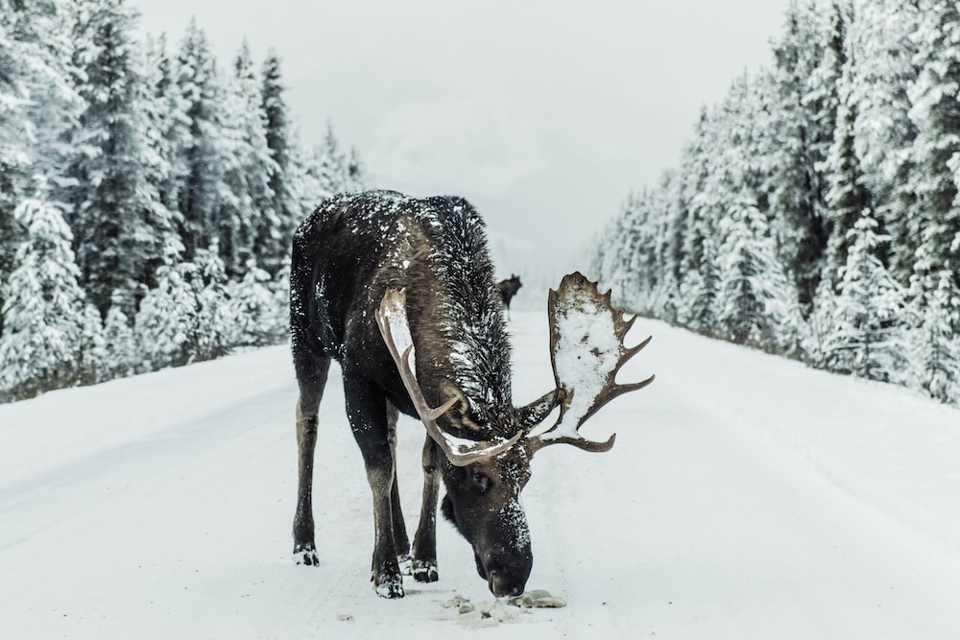

8 jours / 6 nuits

**26 Janvier au 02 février 2025**

**1 800 €\***

|  |  |
| --- | --- |
| Réduction enfant de moins de 12 ans partageant la chambre avec deux adultes | - 200 € |
| Réduction Quadruple | - 60 € |
| Réduction Triple | - 35 € |

**Notre prix comprend :**

* La navette A/R à bord d’un autocar de Grand Tourisme vers l’aéroport de Paris
* Les vols Paris / Montréal / Paris avec la compagnie Air Transat,
* Les taxes aéroports ajustables : 349 € à ce jour,
* 4 nuits en pension complète à l’Auberge du Lac à L’Eau Claire et 2 nuits en hôtels 3* en centre-ville de Québec et Montréal en formule petit déjeuner,
* La pension complète du diner du jour 1 au petit déjeuner du jour 7 (diners libres les jours 5 et 6),
* Le transport en autocar climatisé (selon le nombre de passager),
* Les activités et visites mentionnées au programme.
* **Les AVE (formalités d’entrée obligatoire pour le Canada)**
* **Les assurances annulation, assistance-rapatriement, bagages**
* La possibilité d’effectuer gratuitement une réunion d’information

**Notre prix ne comprend pas :**

* Les repas et boissons non mentionnés
* Le supplément chambre single : + 390 €
* Les pourboires au guide et chauffeur (5$ par personne par jour pour le guide et 4$ par personne par jour pour le chauffeur),
* Les dépenses personnelles,
* Tous les services non mentionnés,
* **Les éventuels visas, vaccins, ou démarches administratives nécessaires : Veuillez informer vos clients via les rubriques entrée / séjour & santé sur** [**https://www.diplomatie.gouv.fr/fr/conseils-aux-voyageurs/conseils-par-pays-destination/**](https://www.diplomatie.gouv.fr/fr/conseils-aux-voyageurs/conseils-par-pays-destination/)

**Votre Programme :**

**1er jour : Vol France / Montréal – Laurentides**

Navette au départ de l’axe Longwy-Metz-Nancy vers l’aéroport de Paris à bord d’un autocar de Grand Tourisme

Rendez vous des participants à l’aéroport de Paris. Enregistrement et embarquement à bord de votre vol à destination de Montréal avec la compagnie aérienne Air Transat.

Arrivée à Montréal et accueil notre votre guide francophone. Transfert vers les immensités sauvages, boisées et enneigées de la région de Québec.

Accueil et installation à ***l’Auberge du Lac à l’Eau Claire 4****nl*** à Saint Alexis des Monts pour **4 nuits en pension complète**.

Diner et nuit à l’auberge.

**Du 2ème jour au 4ème : Séjour aux Laurentides**

Petits déjeuners à l’auberge.

**Un équipement grand-froid vous sera remis par le personnel de l’Auberge : bottes, pantalon, blouson, gants**. Vous serez à présent parés pour profiter pleinement de votre séjour :

**AUBERGE DU LAC A L’EAU CLAIRE 4****NL**

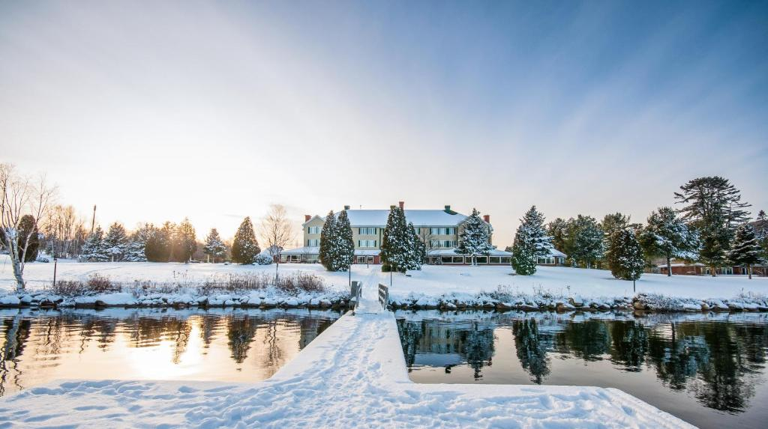

*Vous voici enfin en pleine nature, au bord d’un immense lac gelé, dans une confortable et charmante auberge réputée pour sa qualité et son ambiance très chaleureuse. Souriez, vous êtes au cœur des grands espaces sauvages du Québec, pour en profiter sans limite !*

**Votre confort :**

Vous serez hébergé(e) dans **un authentique chalet québécois**, situé en pleine forêt et à proximité de l’Auberge. Le style à l’intérieur des chalets est « rustique chic », pour allier l’agréable chaleur d’un chalet en bois traditionnel avec un doux confort moderne. La décoration est naturelle, sobre, chaude, paisible et raffinée, pour plaire aux amateurs de calme, de sobriété élégante et de grands espaces.

Les chalets comprennent 4 ou 5 chambres ayant chacune sa propre salle de bain privée, ce qui permet d’allier convivialité et intimité. De larges fenêtres permettent de sentir au cœur de la nature sauvage, tout en laissant entrer la lumière du ciel bleu et des immensités blanches.



Un grand salon vous accueille chaleureusement au rez-de-chaussée, avec une cheminée et de grands canapés confortables. Grâce à la cuisine complète, certains s’organisent à l’avance pour y préparer de sympathiques apéritifs ou de festives soirées au coin du feu !

**Vos loisirs :**

Pendant votre séjour, vous aurez rendez-vous pour **3 activités incluses dans votre forfait** :

* 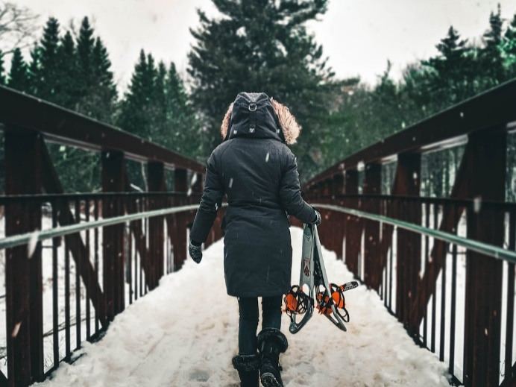**Initiation à la motoneige** (1h incluant le briefing et l’habillement),
* **Excursion en buggy des neiges** (20 min),
* **Excursion nocturne en patin à glace** dans la forêt illuminée avec un chocolat chaud réconfortant.

Vous aurez également **accès gratuitement aux activités suivantes en autonomie et à volonté** :

* Ski de fond sur pistes entretenues,
* Raquettes sur sentiers de randonnée entretenus,
* 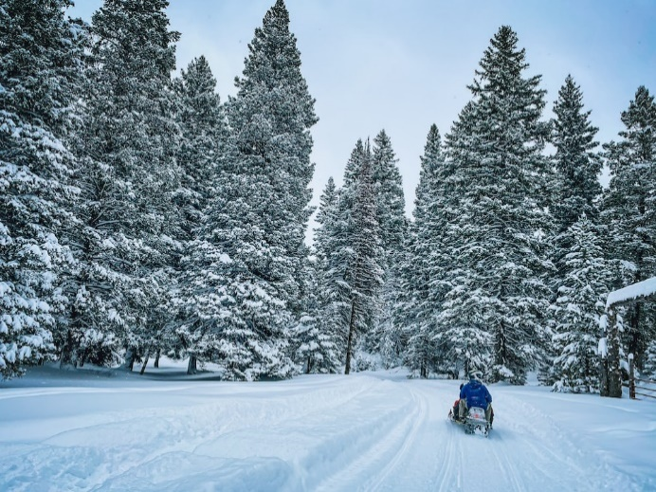Patin à glace sur patinoire entretenue sur le lac,
* Glissade sur tube (sorte de chambre à air),
* Piscine,
* Jacuzzi,
* Sauna,
* Hammam.

Vous aurez également la possibilité de réaliser des activités réservables directement sur place :

* Traîneau à chiens (chenil sur place à l’Auberge),
* Randonnée en raquette avec un trappeur,
* Pêche sous la glace,
* Raquette, pêche et dégustation de truite sur place,
* Survol en hydraski,
* Massage.

**Activités en option à réserver avant le départ :**

* **Biathlon québécois.**

Fou rires garantis en équipes ! Quelle équipe de 4 personnes sera la plus rapide sur la même paire de ski et au jeu d’adresse ? (1h30) Tarif : 29 € par personne

* **Excursion guidée en motoneige en duo**.

Tarif : + 115 € par personne pour 2H / + 145 € par personne à la ½ journée / + 200 € par personne à la journée

* **Excursion guidée en motoneige en solo**.

Tarif avec initiation incluse : + 225 € par personne pour 2H / + 285 € par personne à la ½ journée / + 395 € par personne à la journée

* **Excursion guidée en traîneau à chiens** **en duo.**

Tarif : + 75 € par personne pour 15min d’initiation / + 125 € par adulte et + 95 € par enfant -7 ans pour 1H.

* **Excursion guidée en buggy à neige - 30 minutes**.

Tarif : + 60 € par personne en duo / + 115 € par personne en solo

* **Randonnée en raquette avec un guide trappeur**.

Tarif : + 33 € par personne pour 2H

* **Pêche blanche sous la glace avec dégustation de truite**.

Tarif : + 60 € par personne pour 2H / + 70 € par personne 3H avec randonnée raquette

* **Soirée au coin d’un feu de camp avec guimauves**. Offerte par Globe Voyages

**5ème jour : Saint Alexis des Monts – Québec**

Petit déjeuner à l’hôtel.

Ce matin, vous prendrez la direction de la ville de Québec, la capitale provinciale. C’est le berceau de la francophonie en Amérique du Nord, un lieu historique résistant et aujourd’hui un véritable bouillon artistique, culturel et économique. Fondée en 1608, Québec est l’une des plus anciennes villes d'Amérique du Nord, et sans doute l’une des plus belles. Surplombant le majestueux fleuve Saint-Laurent et s’étendant autour de sa ville fortifiée par des remparts, Québec est un patrimoine de l’humanité !

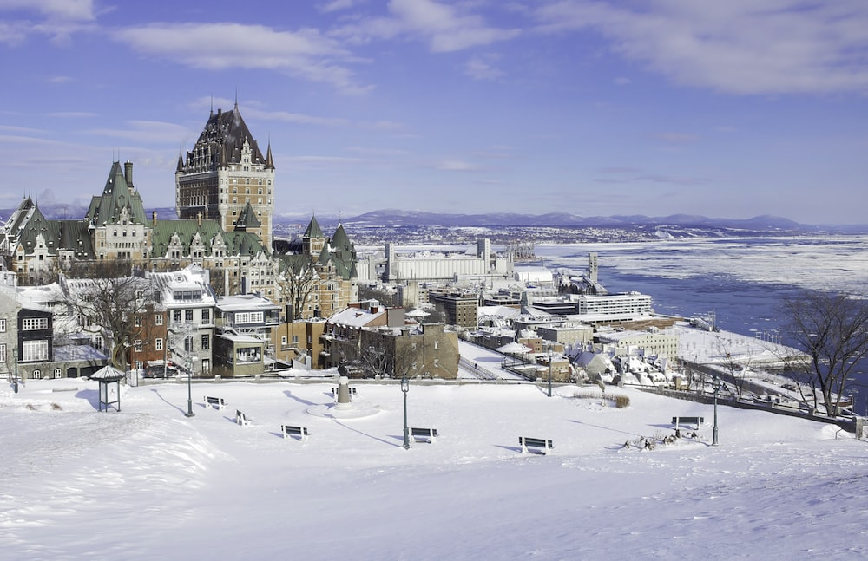

**Déjeuner dans un véritable restaurant autochtone réputé** où vous vivrez une expérience gourmande et culturelle unique !

L’après-midi, **vous partirez pour une visite guidée de la ville** : découvrez son histoire et ses merveilles avec un guide conférencier licencié.

**La soirée est totalement libre**, pour profiter de Québec à votre guise ! Les restaurants ne manquent pas dans ce haut-lieu culinaire de l’Amérique du Nord, et vous n’aurez qu’à choisir selon votre appétit et vos goûts du moment…

Dîner libre et nuit à l’hôtel dans le centre-ville de Québec.

***En option – Diner au restaurant à Quebec : + 50 € par personne***

**6ème jour : Québec – Montréal**

Petit déjeuner à l’hôtel.

Aujourd’hui, vous quitterez Québec prendre la direction de la seconde ville reconnue de la région, Montréal.

En cours de route, vous vous arrêtez dans **une authentique cabane à sucre**. Vous bénéficierez d’une réelle visite commentée très intéressante.

**Déjeuner à volonté festif et animé par un chansonnier.**

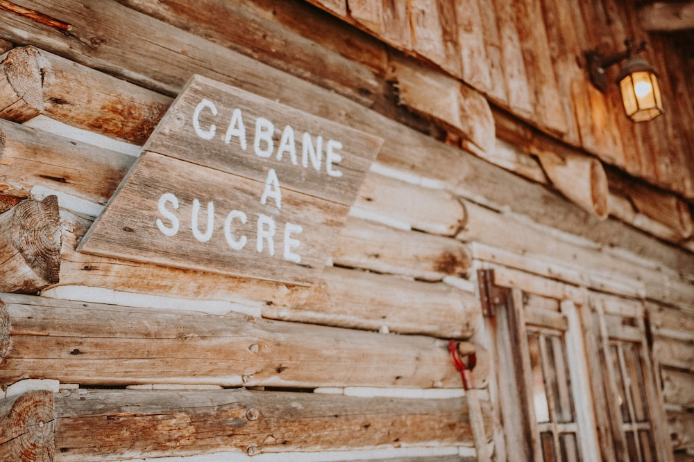

Vous reprendrez ensuite la route le long du fleuve Saint-Laurent vers le centre-ville de Montréal. Arrivée à Montréal et rencontre avec votre guide conférencier licencié pour une **visite guidée** cette originale ville, située sur une île au beau milieu du fleuve Saint-Laurent gelé.

Rejoignez en fin d’après-midi votre hôtel en centre-ville. Votre guide sera là pour répondre à toutes vos questions sur le Canada... Ou sur les bons plans pour « magasiner » demain !

**La soirée est libre** pour vous donner l’entière liberté de choisir votre menu : microbrasserie, taverne du Vieux Montréal, restaurant chic ou ethnique... Montréal est célèbre pour son offre extraordinaire de restaurants, et votre guide saura vous aider à faire le meilleur choix selon vos envies. Faites-vous plaisir pour cette dernière soirée !

Dîner libre et nuit à l’hôtel dans le centre-ville de Montréal.

***En option – Diner au restaurant à Montréal : + 45 € par personne***

**7ème jour : Montréal / Vol retour en France**

Petit déjeuner à l’hôtel.

Profitez de cette matinée libre pour découvrir toutes les beautés de Montréal. Parcourez à votre guise le Vieux Montréal, son port, Chinatown, le stade Olympique, la basilique Notre Dame, le parc du Mont-Royal...

Montréal est aussi un paradis pour le shopping, avec un vaste choix de boutiques. Explorez notamment la rue Sainte-Catherine, bordée de boutiques de tous types et pour tous les goûts. Ne manquez pas d’accéder à la fameuse ville souterraine tout en faisant vos dernières emplettes !

Déjeuner libre.

***En option – Possibilité d’ajouter une journée d’excursion****(visite du Biodôme, déjeuner et visite du marché Jean Talon)* ***: à partir de 45€ par personne en fonction de la taille du groupe.***

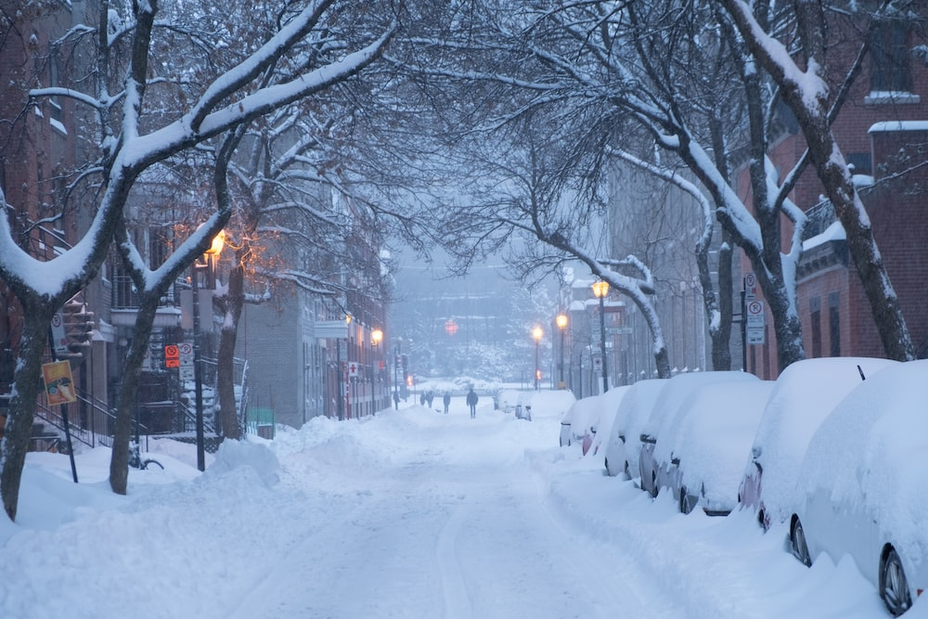

En fonction des horaires des vols, transfert à l’aéroport de Montréal et assistance aux formalités d’enregistrement. Embarquement à bord de votre vol à destination de Paris avec la compagnie aérienne Air Transat

Prestations et nuits à bord.

**8ème jour : Arrivée en France**

Arrivée à Paris. Navette retour vers la Lorraine à bord d’un autocar de Grand Touisme

***IMPORTANT :*** *Proposition sous réserve de disponibilité le jour de votre réservation. Si l’un des hébergements proposés n’est pas disponible, nous vous proposerons des alternatives d’hébergement selon les disponibilités en vous indiquant la différence tarifaire s’il y a lieu et nous validerons ces alternatives d’hébergement avec votre accord.*

**Nos conseils pratiques pour votre voyage au Canada…**

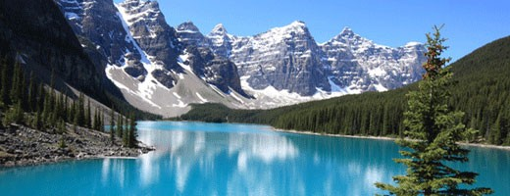

**Carte d’Identité**

Superficie : 9, 985 millions de km²

Population : 36, 2048 millions d’habitants

Capitale : Ottawa

Langue : Français / Anglais

Monnaie : Dollar Canadien

Formalités : Pour un séjour touristique ou d’affaires de moins de six mois au Canada, il n’y a pas d’obligation de visa. Toutefois, toute personne exemptée de visa doit demander, suffisamment à l'avance, une autorisation de voyage électronique (AVE) sur le site officiel du gouvernement du Canada<https://www.canada.ca/fr/immigration-refugies-citoyennete/services/visiter-canada/ave/demande.html>**.**

Attention : tous les conseils donnés pour les formalités d’entrée sur le/les territoire(s) ne sont pas contractuels. Nous rappelons que c’est de la responsabilité du/des voyageur(s) de vérifier auprès des ambassades les documents de voyages à avoir en sa possession pour la bonne réalisation de leur voyage.

Décalage horaire : + 6h en France

**Saisons**: Il y a quatre saisons au Canada : printemps, été, automne, hiver, comme en Europe. Il n’existe bien sûr pas de météo nationale (étant donné l’étendue du territoire). Il est en effet difficile de présenter précisément les saisons d’un tel pays, donc cet article n’abordera le sujet que de façon générale. Mais voici quelques données pour vous aider à choisir la meilleure période pour y aller.

**Santé**: Virus West Nile (WVN) : Plusieurs cas de contamination par ce virus ont été signalés aux États-Unis ces dernières années, et quelques rares cas au Canada. La mise à jour de la vaccination diphtérie-tétanos-poliomyélite (DTP) est recommandée, ainsi que la vaccination rubéole-oreillons-rougeole (ROR) chez l’enfant.

Afin de faire face aux frais d’hospitalisation et aux dépenses de santé, très coûteux au Canada, il est vivement recommandé de disposer d’un contrat d’assistance ou d’une [assurance](https://www.diplomatie.gouv.fr/fr/conseils-aux-voyageurs/informations-pratiques/preparer-son-depart/assurances/) permettant de couvrir tous les frais médicaux.

**Valise** : Vêtements de plein air (tee-shirts, shorts, pantalons de randonnées, bermudas…). Pantalons longs, jeans, Pulls, polaires, gilets (petite laine).